Bijlage 1 bij PvE: PRIO/ TLM portaal

GSA Dienstverlening

ENEXIS B.V.

Behoudens in geval van door de wet gestelde uitzonderingen mag niets van deze Offerteaanvraag worden verveelvoudigd en/of openbaar gemaakt zonder schriftelijke toestemming van Enexis B.V.

Inleiding
Bij Enexis bestaan een aantal klantprocessen die leiden tot het wisselen van de meter. Voorbeelden hiervan zijn de prioriteitsplaatsing van de slimme meter (PRIO) en het TerugLeverMeter (TLM) plaatsingsproces. Omdat verwacht wordt dat het volume in deze processen de komende jaren gaat groeien, is het zinvol deze processen ook met behulp van de Oplossing te laten afhandelen. Daarvoor zijn een aantal additionele requirements opgesteld.

Beschrijving PRIO/TLM klantportaal
De gevraagde Oplossing voor het PRIO/TLM portaal geeft de klanten de mogelijkheid online een aanvraag voor een slimme meter (PRIO) of een teruglevermeter (TLM) te doen. De klant kan online een aanvraag indienen, een afspraak plannen, afrekenen en de order volgen. De Enexis medewerker Klantenservice kan meekijken en, na interactie met de klant, plannen en/of herplannen. De Oplossing haalt informatie op uit het Enexis Domein. Na invoeren van de order in het PRIO/TLM portaal wordt de opdracht naar het Enexis Domein gestuurd. De opdracht wordt eveneens beschikbaar gesteld aan het GSA Werkordermanagement. Het GSA Werkordermanagement verzorgt de communicatie naar de klanten. De verdere afhandeling van de opdracht door de monteur vindt plaats via het generieke GSA Domein.

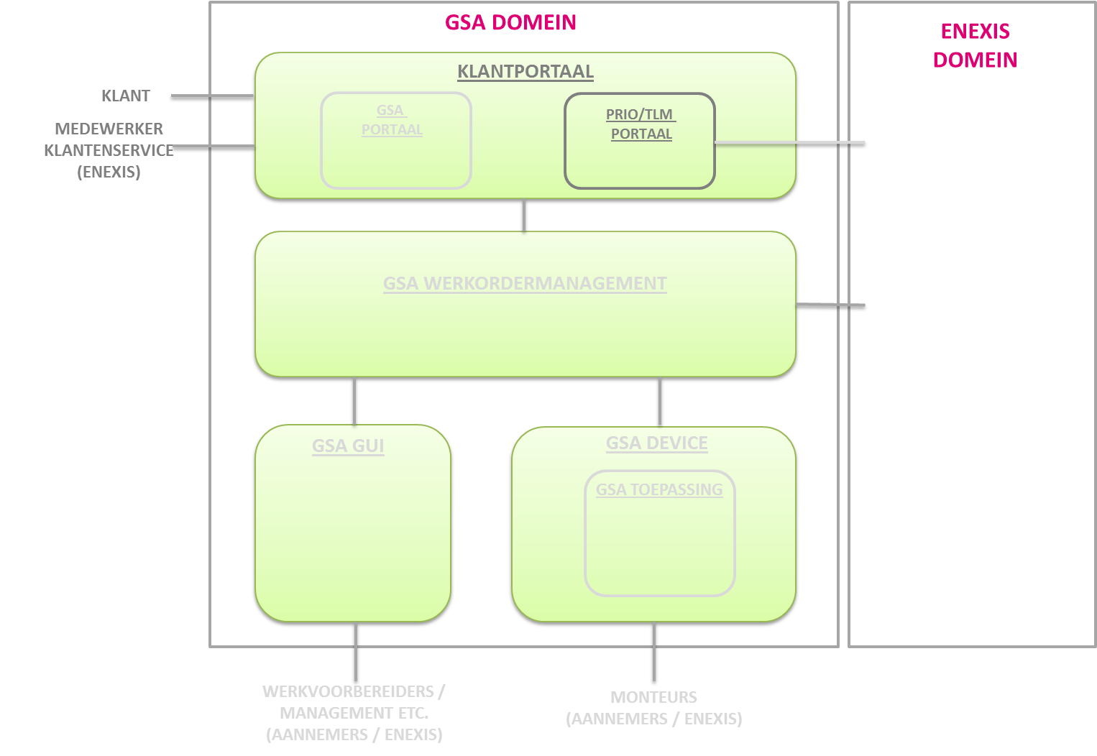
Figuur 1: Prio/TLM portaal in het GSA Domein

Het PRIO/TLM portaal ondersteunt twee werkstromen, het met prioriteit aanvragen van een slimme meter (PRIO) en het aanvragen van een teruglevermeter (TLM). De PRIO/TLM portaal staat als losse entiteit in het klantportaal. De twee portalen (‘GSA portaal’ en ‘PRIO/TLM portaal’) hebben allebei een andere platform keuze (zie requirements). De werkstromen kennen de volgende generieke stappen: inloggen, contactgegevens opvoeren/valideren, aansluitobject selecteren, meterselectie, product selectie, plannen en betalen. Elke werkstroom heeft specifieke eisen. Onderstaand worden de werkstromen in het kort besproken. Dit document beschrijft de aanvraag van een PRIO en TLM. Zodra de aanvraag een opdracht is geworden, vindt de afhandeling plaats conform de functionele inrichting van het GSA Domein.

Slimme meter aanvragen (PRIO)
Enexis is wettelijk verplicht om klanten die dat wensen met voorrang een slimme meter aan te bieden. Hier is wettelijk een vergoeding voor vastgesteld. Deze werkstroom geeft de klant de mogelijkheid om online een slimme meter aan te vragen. Zo wordt gecontroleerd of de meter al slim geregistreerd is, of het technisch uitvoerbaar is of eventueel al opgenomen is in de GSA planning.

Inloggen
De klant moet voor het aanvragen van een PRIO en voor de TLM een account aanmaken bij Enexis of inloggen met een bestaand account.

Contactgegevens invoeren/controleren
Na het inloggen worden de bestaande account gegevens getoond en door de klant gevalideerd en eventueel aangevuld.

Bepalen van de locatie
Op basis van de postcode en het huisnummer wordt het adres van de aansluiting bepaald. Initieel vult de Oplossing de in stap 2 opgegeven gegevens in (postcode en huisnummer). De klant kan dit aanpassen en de zoekopdracht starten.

Kies de aansluiting
De Oplossing toont alle elektriciteitsmeters geregistreerd op dit adres. De klant wordt gevraagd de elektriciteitsmeter die slim moeten worden te kiezen. De aanvraag vervolgt in stap 5. Echter de volgende additionele schermen zijn mogelijk:

Technisch niet uitvoerbaar
De Oplossing toont dat de aanvraag technisch niet uitvoerbaar is (=einde proces).

Meter is al slim
De Oplossing toont dat de meter al slim is (=einde proces).

Order ook in GSA proces
De Oplossing toont dat op dit adres/aansluiting een order/opdracht in het GSA werkordermanagement systeem geregistreerd staat. Zo heeft de klant de mogelijkheid de order direct te laten uitvoeren tegen betaling (= proces loopt door) of een gratis meterwisseling via GSA af te wachten (=einde proces).

Enexis is niet de elektriciteit netbeheerder
De Oplossing toont dat de elektriciteitsmeter op dit adres buiten het Enexis verzorgingsgebied ligt. De klant wordt verwezen naar het http://www.eancodeboek.nl/. Het proces eindigt hier.

Kies de smaak
De Oplossing toont de smaken (uitleesmogelijkheden van de meter): ‘conventioneel’, 'slim administratief uit','slim administratief aan'. In de werkstroom PRIO kan de klant kiezen uit twee smaken: 'slim administratief uit', 'slim administratief aan'.

Plannen
De Oplossing toont beschikbare tijdsblokken voor het verwisselen van de meter. De tijdsblokken geven de starttijd weer. De klant kiest het gewenste tijdsblok.

Betalen
Voor het aanvragen van PRIO slimme meter is wettelijk een vergoeding vereist. De klant wordt relevante gegevens van de order getoond. Daarna wordt de online betaling verzorgd (payment server).

Bevestiging tonen
De Oplossing toont dat de aanvraag is verwerkt en de betaling is ontvangen. De klant wordt op de hoogte gesteld van de order. De Oplossing stuurt een order naar het Enexis Domein.

Aanvraag teruglevermeter (TLM)
Klanten die bijvoorbeeld via zonnepanelen stroom willen terugleveren aan het net moeten dit melden bij de netbeheerder. Zo kan de netbeheerder bepalen of de meter geschikt is voor teruglevering. Verder is de netbeheerder verplicht om informatie over de terugleverinstallatie vast te leggen. Deze werkstroom geeft de klant de mogelijkheid om online te controleren of de meter geschikt is voor teruglevering, vraagt voor Enexis relevante informatie over de terugleverinstallatie uit en ondersteunt eventueel het meterwisselproces.

Inloggen
De klant moet voor het aanvragen van een PRIO en voor de TLM een account aanmaken bij Enexis of inloggen met een bestaand account.

Contactgegevens invoeren/controleren
Na het inloggen worden de bestaande accountgegevens getoond en door klant gevalideerd en eventueel aangevuld.

Bepalen van de locatie
Op basis van postcode en huisnummer wordt het adres van de aansluiting bepaald. De Oplossing toont op basis van de accountgegevens de postcode en het huisnummer. De klant kan dit eventueel aanpassen en de zoekopdracht starten.

Kies de aansluiting
De Oplossing toont alle elektriciteitsmeters geregistreerd op dit adres. De klant kiest de elektriciteitsmeter die slim moeten worden.

Terugleverinstallatie registreren
De klant wordt gevraagd relevante informatie over de terugleverinstallatie in te vullen. De informatie moet verstrekt worden aan Enexis. De Oplossing moet in staat zijn deze variabelen aan te passen. De volgende opties zijn mogelijk:

Meter is niet geschikt en moet worden vervangen, kies de smaak
De meter is niet geschikt voor teruglevering, dus de klant kan (kosteloos) de meterwissel aanvragen. De Oplossing toont de smaken (uitleesmogelijkheden van de meter): ‘conventioneel’, 'slim administratief uit', 'slim administratief aan'.

Meter is geschikt voor teruglevering
Er wordt gecontroleerd of de meter al geschikt is voor teruglevering. Als dit het geval is wordt dat aan de klant kenbaar gemaakt. Dit is het einde van het proces. De eerder uitgevraagde informatie over aansluiting en terugleverinstallatie wordt aan Enexis teruggekoppeld.

Plannen
De Oplossing toont beschikbare tijdsblokken voor het verwisselen van de meter. De tijdsblokken geven de starttijd weer. De klant kiest het gewenste tijdsblok.

Bevestigen tonen
De Oplossing toont dat de aanvraag is verwerkt. De klant wordt op de hoogte gesteld van de order. De Oplossing stuurt een order naar het Enexis Domein.

Uitrolaantallen
Het geschatte aantal meterwisseladressen per jaar dat via het TLM/ PRIO plaatsingsproces wordt verwerkt is:
- 10.000 PRIO
- 15.000 TLM

